طريقة استعمال المكتبة الرقمية الخاصة بديوان المطبوعات الجامعية

- الدخول لموقع المكتبة عبر الرابط : http://www.iqraa.opu.dz/iqraa

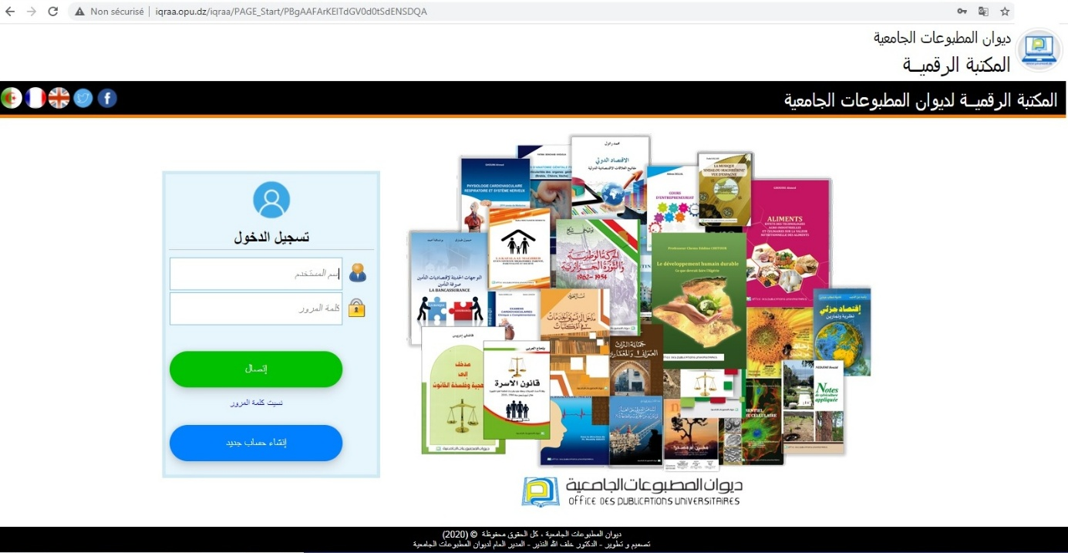

- اختر انشاء حساب جديد.
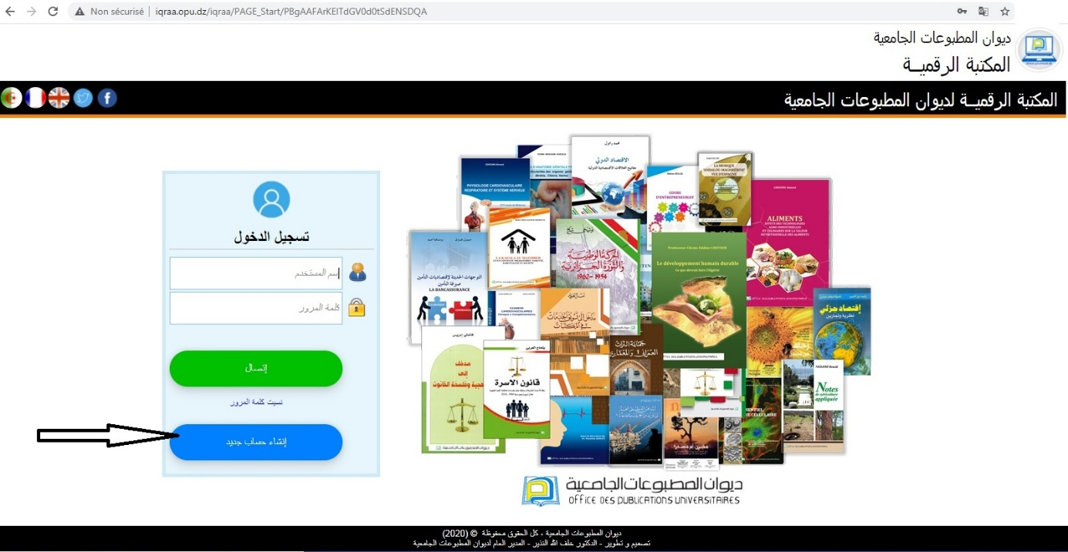

- ستظهر لكم صفحة الترحيب في المكتبة الرقمية، قم بالضغط على التالي
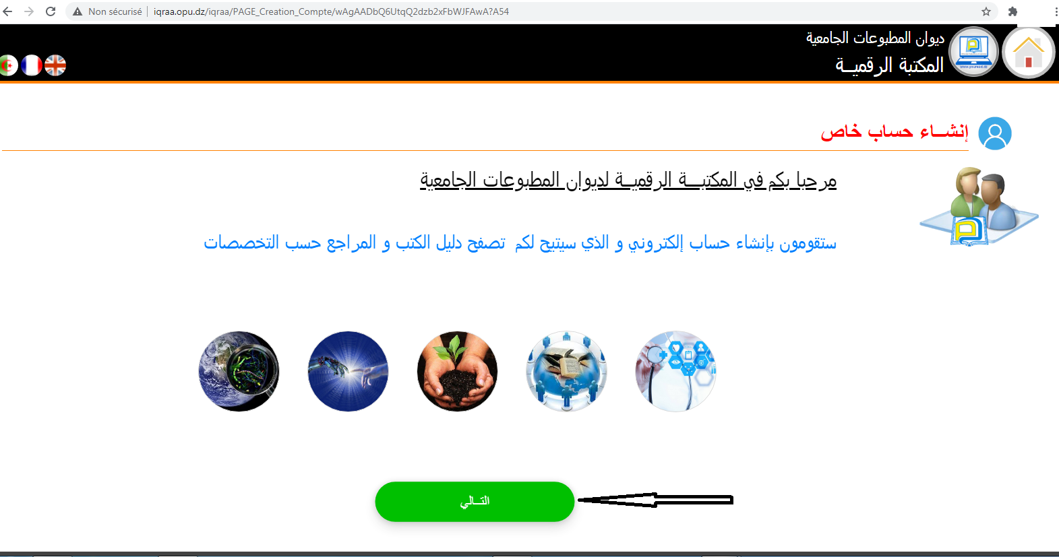

- قم بملا نموذج التسجيل مع التأكد من صحة البريد الالكتروني وعدم نسيانه، لانه يستخدم في الدخول للمكتبة
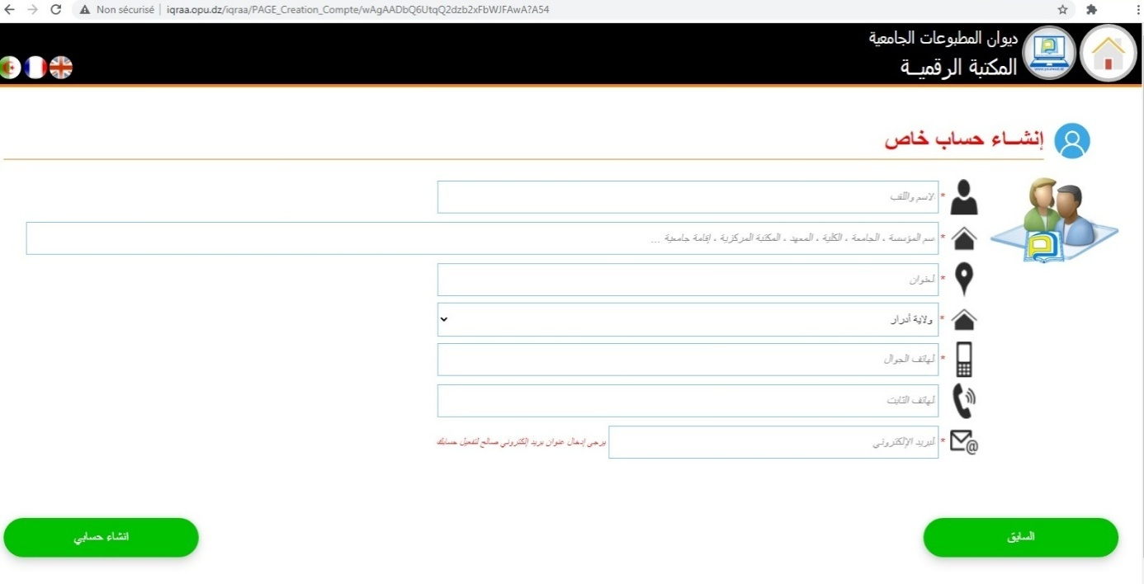

- بعد ملا نموذج التسجيل اضغط فوق انشاء حسابي.
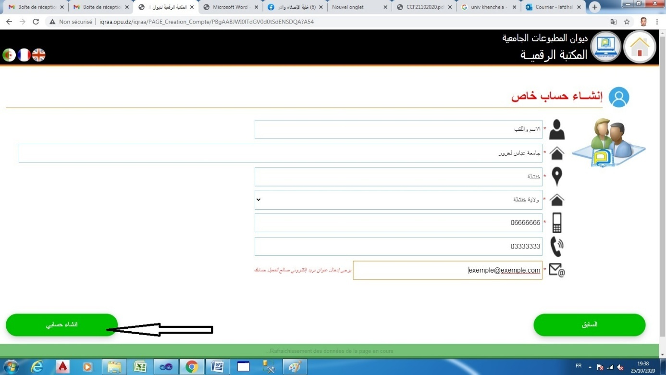

- سيتم انشاء حسابكم وتظهر نافذة التاكيد مع كلمة المرور الخاصة بالمكتبة.

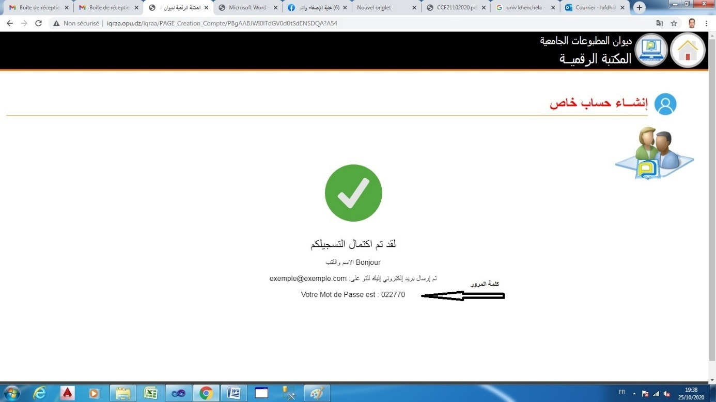

- يمكنك الأن الدخول إلى المكتبة الرقمية http://www.iqraa.opu.dz/iqraa وهذا باستخدام البريد الالكتروني وكلمة المرور ثم الضغط على اتصال
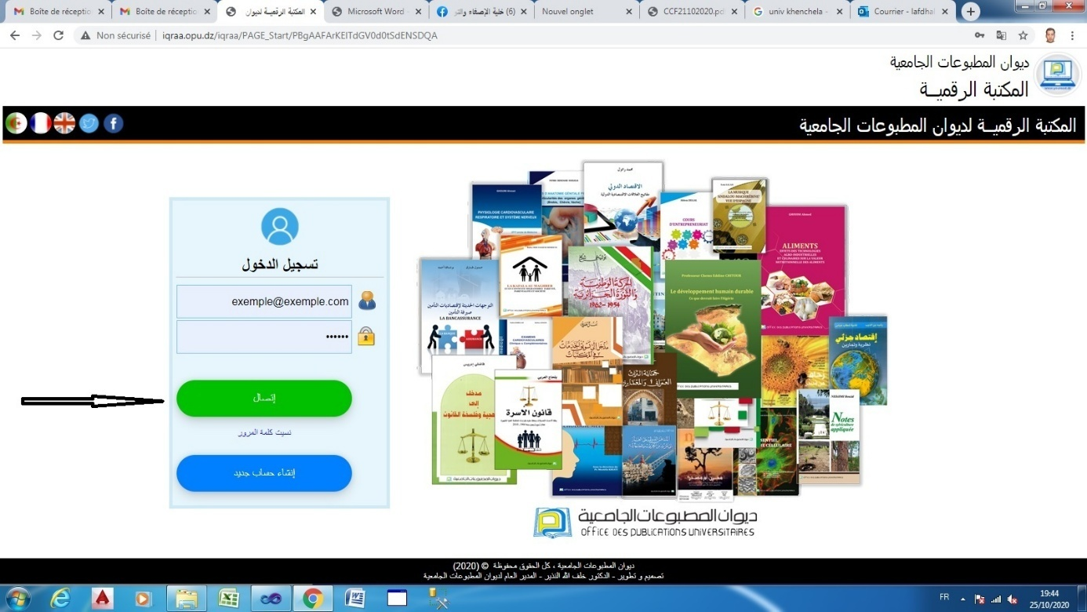
- يجب عليك الاتصال بالمكتبة المركزية أو مكتبة الكلية الخاصة بك لتفعيل الحساب.
- بعد عملية التفعيل يمكنك الاستفادة من خدمات المكتبة الرقمية لديوان المطبوعات الجامعية

